中华人民共和国专业标准
QC/T 416一1999
点火系统的测试方法 代替ZB T36 002一86

本标准对内燃机用蓄电池点火系统的测试设备、方法和条件作了规定。
1 测试电源
测试点火系统可采用直流可调电源，对该电源的要求是：当加上系统全部负
载时，输出电压从10％上升到90％的时间不超过50μs。当系统的负载从零变到满
载时，电压平均值的变化不大于50mV，波纹电压峰峰值不大于100mV，也可以用放
在试验地点的符合相应规定的蓄电池作测试电源。
2 点火系统
本标准所述的点火系统包括下列部份：
2．1 点火线圈
指传统的或闭磁路的感应式线圈。
2．2 线圈附加电阻
测试时，是否接入附加电阻应按点火线圈技术条件的规定。
2．3 分电器
除分电器外，还包括触发和正时调整装置。
2．4 高压点火线
点火线圈至分电器的高压点火线长度为455±1.25mm。
分电器至火花间隙的高压点火线长度为610±1.40mm。
2．5 辅助装置
辅助装置包括被测系统上的开关控制装置，如晶体管控制器等。
上述装置应按图1所示的电路连接。
3 系统的负载
被测点火系统的负载是一台包含数个三针放电器火花间隙装置。每一个火花
间隙都可以单独调整，测试用火花间隙数要比分电器盖上的旁电极数少一个。以
八缸分电器为例：把七个旁电极与火花间隙相联，间隙调整到5.5±0.1mm（对应
于12kV），如图1所示。第八个旁电极接一段低损耗系数高压点火线，这段点火线
的电容量为50～55PF（可以用一段屏蔽的高压点火线代替），用以模拟普通汽车
上点火线和火花塞间的电容量。作为被测点火系统的分路负载电阻，还要装一个
低传输常数的10W、1MΩ无感电阻器，用以模拟被铅、碳污染的火花塞。在测量高
压线路总的分布电容时，应将分电器、火花塞间隙和电阻器R₂～R₁₀（如果是集
中参数电阻器的话）全部短接，并将高压点火线从点火线圈上拆下。
4 测试项目
4．1 次级有效电压
这是点火系统的基本测试项目，将测得的次级有效电压值与发动机规定的火
花塞所需点火电压值进行比较，从而确定点火系统是否适用（见图2A）。
4．2 断电电流
本项测试目的是为了确定点火线圈的输入能量（见图2B）。
4．3 平均输入电流
本项的测试目的是为了确定交流发电机、直流发电机和蓄电池为直流电源的
点火系统所消耗的平均电流值。
4．4 火花电压和火花电流
这是计算火花能量时必要的数据。
4．5 火花持续时间
本项的测试结果在一定的范围内表明了在临界燃油条件下的火花点火能力，
还可以表明火花塞电极将被电腐蚀的程度（见图2C）。由于这两个问题比较复杂，
还需要根据一定的经验来判断。
4．6 火花电流最大值
该数值是指火花间隙被击穿时，自点火线圈次级绕组经火花间隙产生火花放
电时最初的电流瞬时值（见图2E）。
4．7 火花能量计算
火花能量值是火花电流值与火花电压值的乘积在火花持续时间内的积分，也
可用某一时刻电流瞬时值、电压瞬时值与火花持续时间的简单乘积来代替。至于
取何时的值，则应按系统和条件的不同情况而定。
4．8 线圈次级电压上升时间
本项测试，目的在于确定点火系统带火花塞负荷的能力。电压上升时间越短，
通过各支路时的损耗越小，用于点火的能量就越多。
为了便于对点火系统进行比较，规定上升时间是指：次级电压从-1.5kV至
-15kV的时间，或由用户与制造厂协商确定。
4．9 线圈的初级感应电压
该数值对于了解分电器触点的寿命很有用。同时根据这一数值还可以确定电
感储能点火系统中晶体管应具有的耐压能力（见图2D）。在测试时，必须采用带
差分输入电路的测量仪器。
这项测试不适用于电容放电点火系统。
4．10 点火极限负载电阻
点火系统的分路负载特性用点火极限负载电阻来表示。使系统次级电压降至
-15kV时的负载电阻即为点火极限负载电阻，用符号R15kV表示。其试验条件为：
电容负载： 50PF
电源电压： 13.5V
转速： 1000r／min
5 对试验设备的要求
5．1 示波器的最大上升时间为0.035μs,最小频带宽为10MHz，测量不稳定度低
于3％（P₁和P₂）。
5．2 分压器（高压探头）的输入电容值不大于5PF，输入电阻不小于100MΩ。
测量有效电压上升时间和火花持续时间用分压器和示波器（见图1中的R_{d1}和R_{d2}）。
测量火花电流，如图1所示，必须用电流探头。
5．3 用一只直流电流表测量平均输入电流（P₃）。
5．4 用6.1所述示波器测量初级感应电压。
5．5 直流电压表的输入电阻至少为10kΩ/V，表头精度至少为0.1V。
5．6 分电器试验台及所附转速表应符合下述条件：
5．6．1 驱动轴和转速表的同轴度在0.1mm之内。
5．6．2 应采用无级调速装置，调速范围为10r/min至4000r／min。
5．6．3 从10r／min至750r／min的转速稳定性为5％。
从1000r／min至4000r／min的转速稳定性为2％。
5．6．4 转速表的指示精度在1％以内。
6 测试步骤
6．1 按图1所示的电路接好仪器，按附表1的试验条件测试本标准4规定的各项目：
采用符合图3规定的三针放电器进行试验，并根据4.7规定的方法计算火花能量。
6．2 附表1中所列电源电压值是对12V系列点火系统而言，如果测试6V系列点火
系统，则电源电压值应为表内规定数值的一半。如果测试24V系列点火系统，则电
源电压值应为表内所示数值的2倍。
测试前，应将被测点火系统在表内所定温度下放置至少1h,当系统达到热稳定
状态后，读取所测参数值。热稳定条件由制造厂和双方协商确定。
考虑到触点电弧和其它因素的影响，次级输出电压的幅值会有不同，故规定
测试出的最低峰值电压为该系统的次级输出电压。
测量火花持续时间时，必须把分压器和三针放电器的火花间隙并联。火花间
隙为5.5mm。
6．3 用模拟设备做环境温度试验时，由于温度对导线电阻值有影响，所以必须
考虑低压导线和高压线的长度是否合理。
6．4 点火系统作起动模拟试验时，系统的工作条件必须与实际使用时的情况相
同。如汽车起动时，附加电阻被短路，故进行该项试验时应将附加电阻短路。
6．5 图1所示电路不但适于测量次级有效电压，接入1MΩ分路电阻后，还适于测
量次级电压上升时间。同时，用示波器可以测试线圈初级感应电压。上述测试条
件为：
环境温度： 23±2℃
分电器转速： 1000r／min
电源电压： 13.5V
将测得的次级电压和初级感应电压进行比较，对选定合理的匝数比，保证触
点和半导体元件不超载是有益处的。
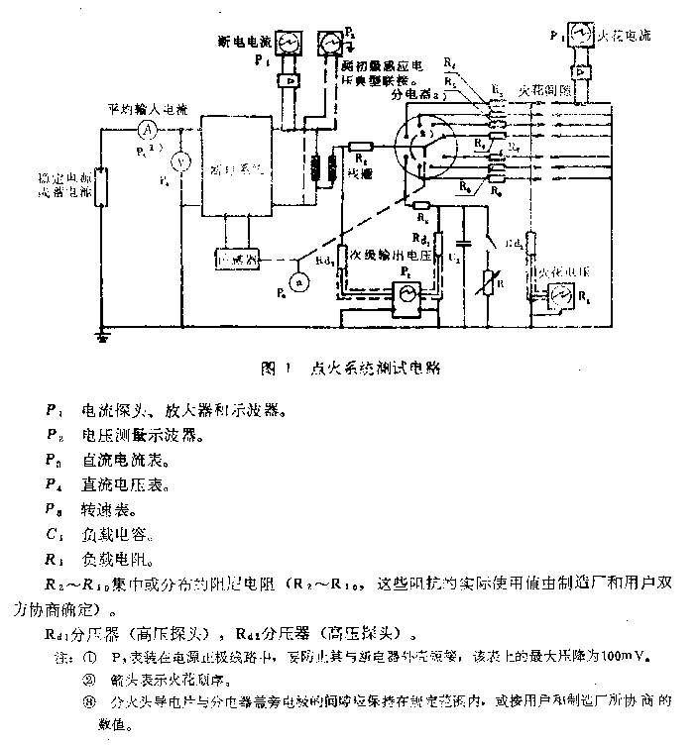
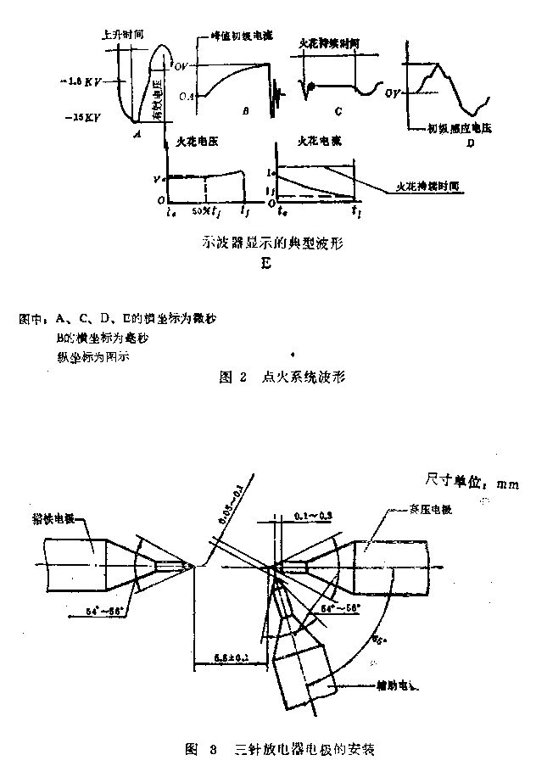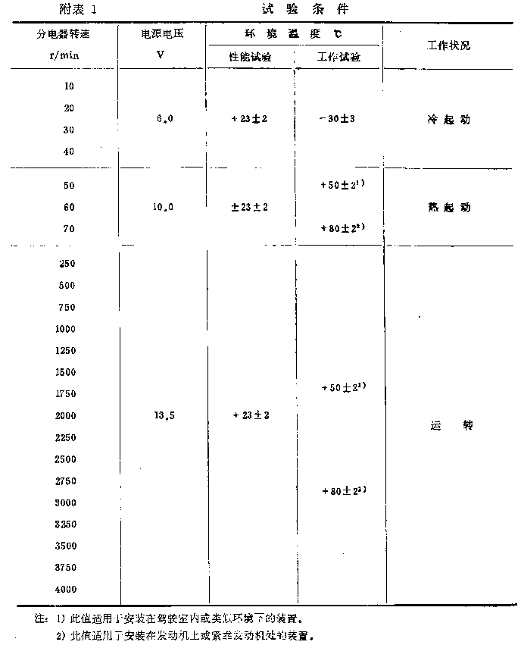

附加说明：
本标准由机械工业部提出，由长沙汽车电器研究所归口。
本标准由长沙汽车电器研究所负责起草。

